План-конспект

тренировочного занятия по пауэрлифтингу.
Тренер – МАУ СШ «Ледовый дворец Бугуруслан»
Родин Д. В.

Тренировочная группа – НП-2 года обучения
Цели занятия: Развитие силы мышц ног, спины, плечевого пояса, выносливости.
Задачи занятия:
1.Отработка техники выполнения упражнений для развития силы мышц ног, спины, плечевого пояса, мышц брюшного пресса, грудных мышц.
2.Развитие координационных качеств, выносливости
Продолжительность тренировка: 15 мин.
Инвентарь: гантели (бутылкия, наполненные водой), скакалка, стулья.
Содержание
1.Подготовительная часть (2 мин.)
1) Разминка:
А) Бег:
- легкий бег на месте;
- попеременные прыжки на левой, правой, на двух ногах;
Б). Специальная разминка
-наклоны
Восстановить дыхание.

2. Основная часть (11мин.)
- Отжимания.

Отжимания узким хватом от пола
Давайте для начала разберём технику и особенности исполнения классического варианта отжиманий узким хватом, когда и руки и ноги стоят на полу.

Техника упражнения
Принимаем упор лёжа.
Руки должны быть уже ширины плеч, выбирайте ту постановку, которая вам наиболее удобна. Кто-то отжимается держа руки вместе, кто-то держит их практически на ширине плеч. Если вы испытываете болезненные или неприятные ощущения в суставах, пробуйте другую постановку рук.
- Ноги ставим вместе или чуть расставляем ступни, но не сильно.
- Делаем вдох, и на выдохе выжимаем себя на верх с усилием.
- В верхней точке не задерживаемся, медленно опускаемся вниз.
- Очень важно, чтобы локти двигались всё время вдоль корпуса и были обращены назад, а не в стороны. Иначе смещается акцент нагрузки.
По сравнению с другими видами отжиманий, данный вариант наиболее сложный, поэтому начинать следует с 3–7 повторений, сколько получается. И увеличивать эту цифру до 12–15. Когда вы свободно можете сделать 15 раз, следует усложнить упражнение, если вы хотите нарастить трицепс.
3–4 подхода — это оптимальный вариант. Меньше будет недостаточно. А слишком большое количество повторений не помогут сделать руки больше.

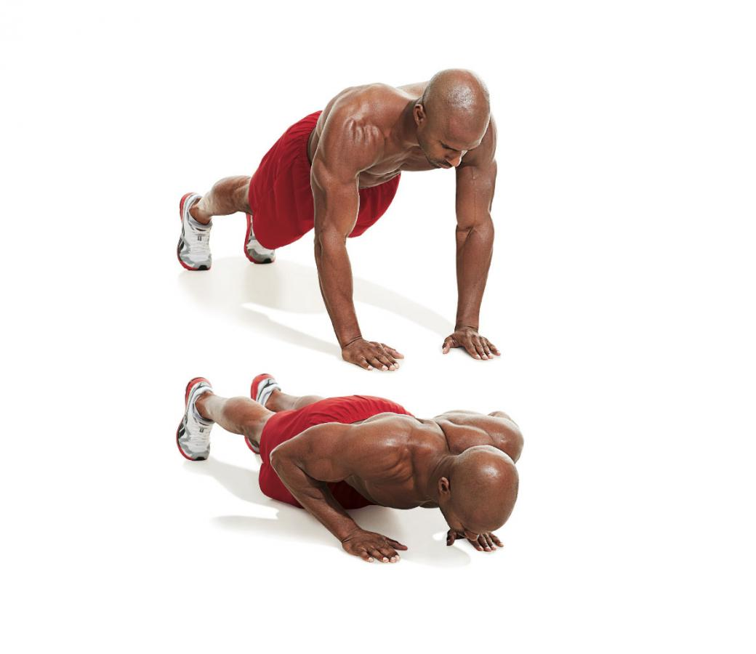
В классическом варианте отжиманий с узкой постановкой рук, ладони и ступни ставятся примерно на равной ширине.

Усложнённые варианты упражнения:

2 вариант. Отжимания на кончиках пальцев
Примите упор лежа, опирайтесь на пальцы (в зависимости от вашей подготовки на все пять или меньше), держите руки прямыми. На вдохе сгибайте локти и опускайтесь вниз, стараясь грудью коснуться пола. На выдохе поднимайтесь в исходное положение на прямые руки. Полностью освоив упражнение, усложните задачу.

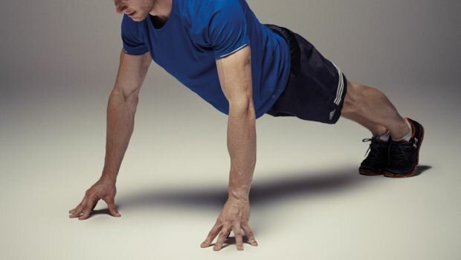
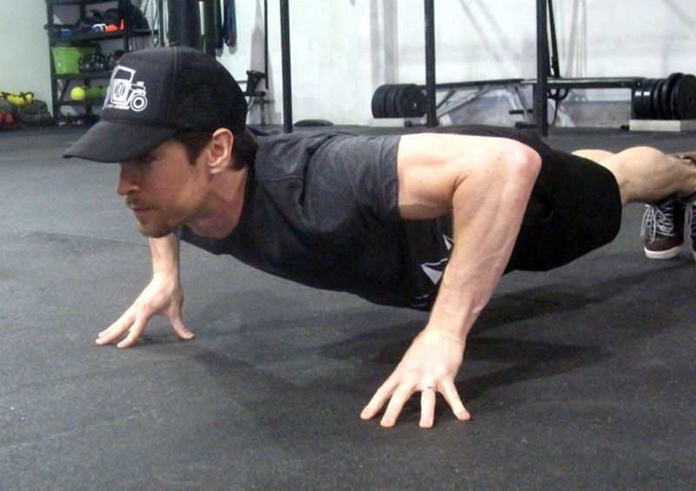

3 вариант: обратные отжимания с постановкой ног на скамью
1) Расположите кисти на стул сзади под плечами, а стопы поставьте на 2 стул перед собой, предварительно выставленную на расстоянии вытянутых ног.
2)С выдохом сгибайте локти, опуская таз к полу вдоль скамьи.
3)Когда плечевые суставы сравняются с локтевыми, выполните разгибание рук на выдохе.
4)Повторяйте движение необходимое количество раз, после последнего повторения снимите стопы со скамьи и разогните туловище.

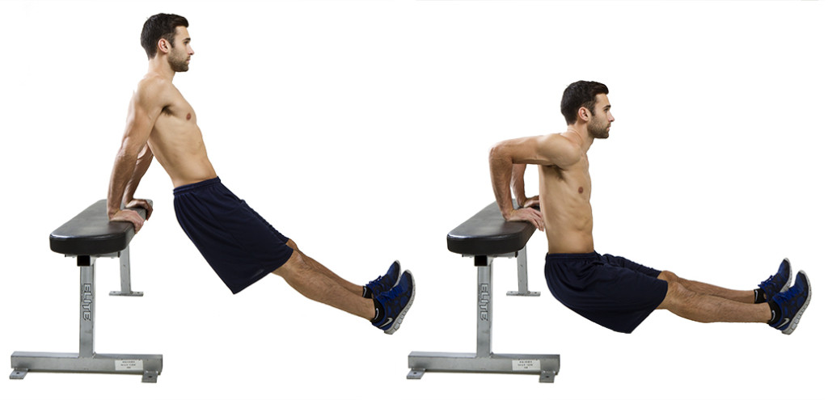

2) Упражнения, предназначенные для укрепления и развития мышц ног.
Упражнение 2.1. Стоя, ноги на ширине плеч. Сделать 25—30 глубоких приседаний.
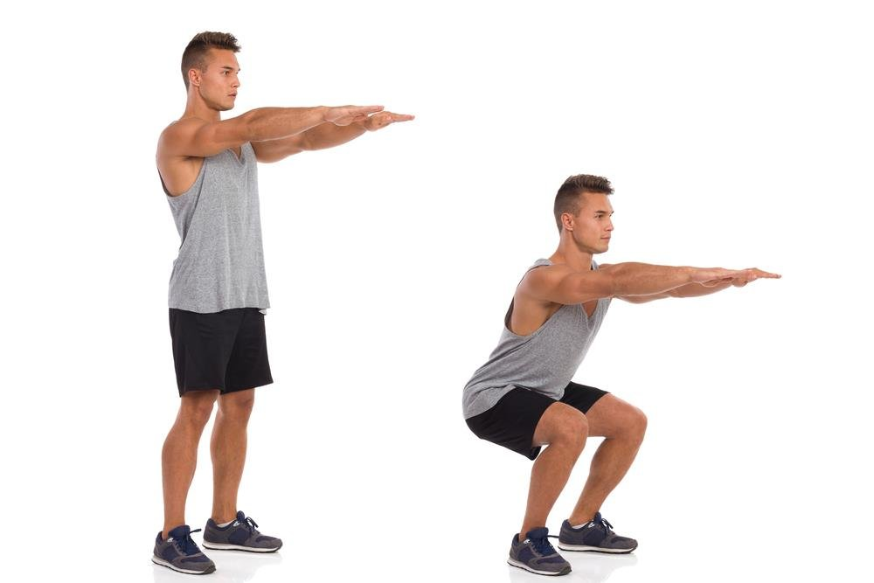

2вариант. Приседания крест на крест.
Итак, встаньте ровно, ноги поставьте чуть шире плеч и немного разведите носки врозь. Колени должны быть направлены в ту же сторону, что и носки. Серьезной ошибкой будет сворачивание коленей во время приседания, т. е., если стопа направлена наружу, колено повернуто наружу, если внутрь – то внутрь. Перенесите вес на одну ногу, а второй сделайте широкий шаг назад, по диагонали в сторону опорной ноги. В итоге одна нога у вас впереди, носок ее стопы направлен наружу, вторая нога позади крест-накрест, ее носок направлен вперед или самую малость внутрь (колено туда же).
Присядьте, согнув колено рабочей ноги так, чтобы бедро оказалось параллельно полу. Колено при этом не выходит за носок, а вес на протяжении всего движения остается на пятке. Коленом опорной ноги тянитесь к полу за рабочей ногой, но не касайтесь его. В нижней точке приседания вы должны ощутить растяжение ягодичных мышц рабочей ноги. Поднимитесь, распрямив ноги. Далее, вы можете либо повторять приседания, не меняя скрестного положения ног, либо вернуться в исходное положение (ноги шире плеч) и на следующий повтор снова сделать шаг назад опорной ногой и приседание. Второй вариант делает упражнение более динамичным, он рекомендуется, если вы тренируетесь на жиросжигание. Традиционно выпады выполняются по 15–20 раз в каждую сторону в 3–4 подхода. Однако, вы можете варьировать нагрузку в зависимости от своих тренировочных целей.
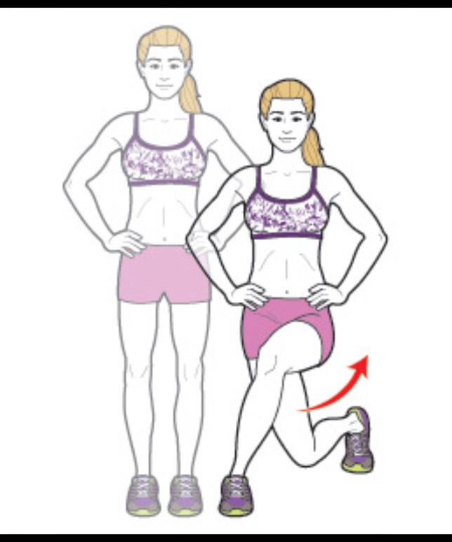

3 вариант: приседания с гантелями ( емкости с водой)
1) Необходимо из основной стойки взять с пола гантели. Стопы расставляются на ширину плеч и носки разводятся в стороны, при этом лопатки стягиваются и приводятся к позвоночнику и положение плеч остается неизменным на всем протяжении упражнения.
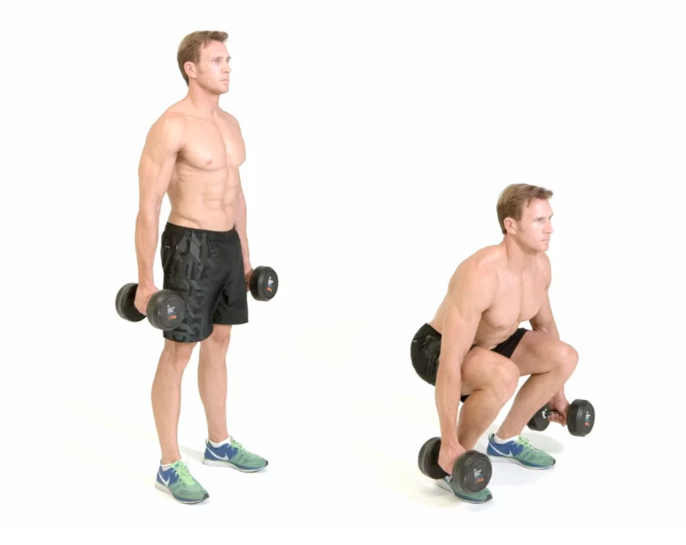

2)С разведением коленей в стороны и сгибания в коленных суставах, таз опускается вслед за движением в коленях, как только атлет достигнет нижней точки, он без пауз должен начать вставать, вставание обеспечивается за счет давления стопами в помост, и последовательного разгибания в коленных, затем в тазобедренных суставах.
3.Упражнение, предназначенное для укрепления и развития мышц спины.
Упражнение 3.1. Упираясь носками ( на любую опору) лицом вниз, опуститься до пола, энергично прогнуться в пояснице, поднимая плечи как можно выше. Зафиксировать крайнее верхнее положение.
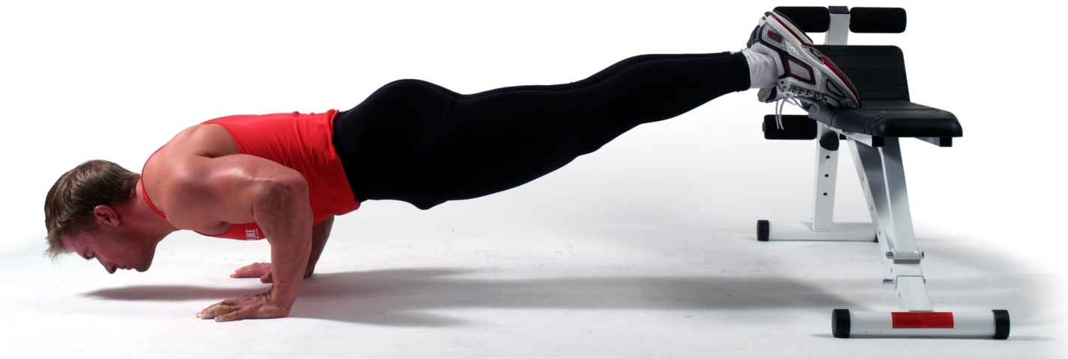

Выполнять упражнение не менее 5 раз или до появления лёгкого утомления.
Упражнение 3.2 (супермен). Лягте на живот, вытяните руки над головой, вытянитесь и поднимите вашу грудь и колени от пола. Задержитесь на 3 – 5 секунд и вернитесь в начальное положение. ( Это упражнение можно упростить, если вы коснетесь кончиками пальцев рук области за ушами).
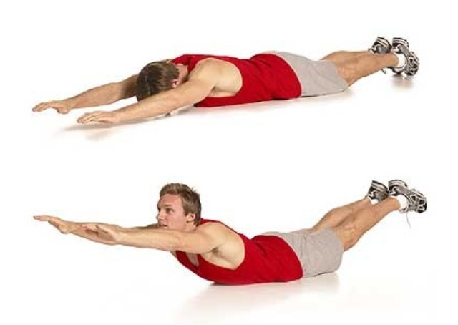
Упражнение 3.3. Подъемы рук с опорой на стену.
Встаньте спиной к стене. Задняя часть головы, лопатки и ягодицы должны касаться стены; ступни ног должны быть примерно в 30 см от стены. Поднимите руки и прижмите тыльную сторону рук к стене примерно на уровне глаз (это начальная позиция). Сохраняя эти точки соприкосновения, двигайте руки вверх над головой, в то же время держа локти прижатыми к стене. Сомкните руки над головой и вернитесь в начальную позицию.
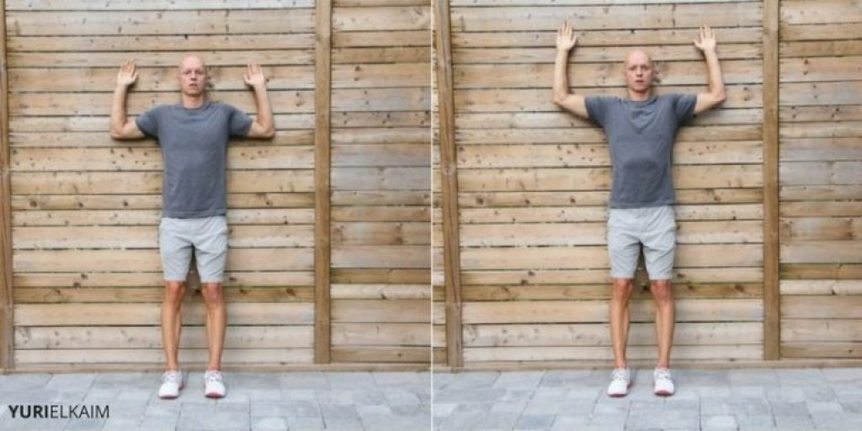

4.Упражнения, предназначенные для укрепления и развития для мышц живота.
Упражнение 1. Лёжа спиной на коврике, руки вытяните вдоль туловища. Поднять прямые соединенные вместе ноги до вертикального положения и затем мягко (но ни в коем случае не бросая) опускать вниз.
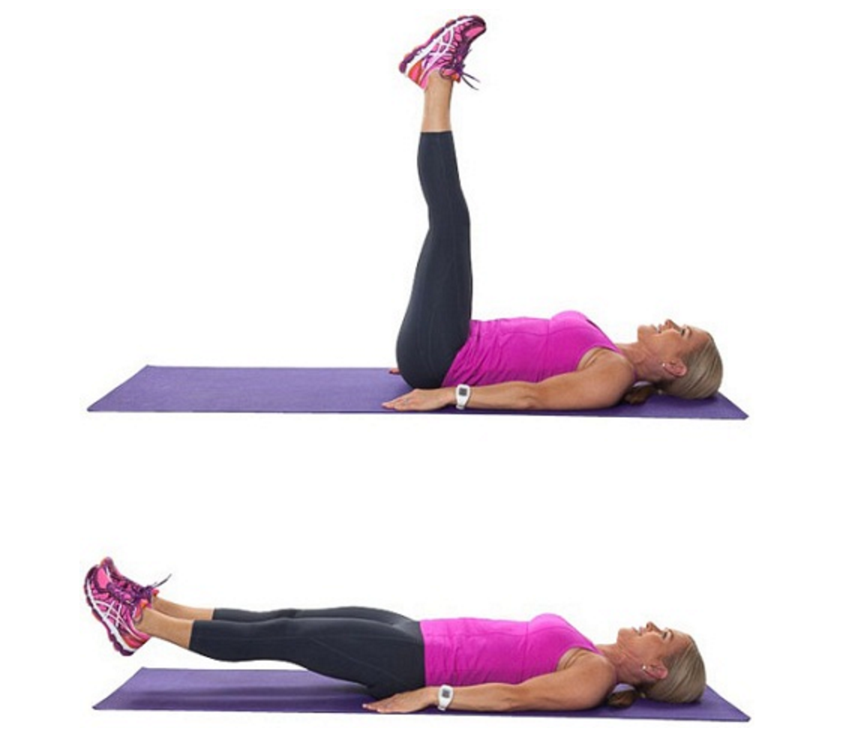

Упражнение 2. Ножницы. Лягте на пол, руки вытяните вдоль тела и прижмите к полу.
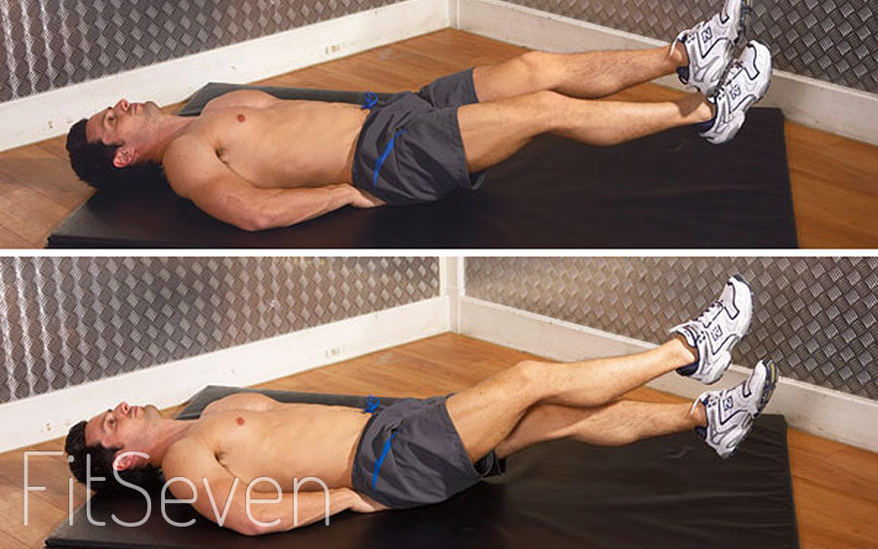

Приподнимите ноги над полом и выполните скрещивающиеся движения. Во время выполнения упражнения следите за тем, чтобы поясница была прижата к полу.
Чем ниже будут опущены ноги, тем больше нагрузка на нижний пресс. Если вам сложно держать ноги на таком уровне, поднимите их немного выше. Если чувствуете, что поясница отрывается от пола, поднимите ноги чуть выше. Следите за тем, чтобы ноги были выпрямлены.
Упражнение 3.
Лягте на пол (для большего комфорта можете использовать коврик для йоги или любой аналогичный). Прижмите поясницу к полу, положите руки за голову и разведите локти в стороны. Напрягая мышцы живота (поясница при этом не выгибается), приподнимите ноги таким образом, чтобы бедра были направлены перпендикулярно по отношению к поверхности пола, а голени, в свою очередь, параллельно. Вы как будто сидите на невидимом стуле. Помня о пояснице, начинайте совершать вращательные движения ногами, как будто крутите педали. Старайтесь прочувствовать и полностью контролировать работу мышц пресса. Не торопитесь, правильное соблюдение техники важнее скорости. Количество подходов зависит от вашей подготовки. Поясница не отрывается от пола. Для начала можете выполнить два подхода по десять повторений. Затем наращивайте до трех-пяти подходов по двадцать повторений. Затем пробуйте переходить от упрощенного варианта к полноценной технике. Делаем упражнение правильно Техника следующая: Исходное положение аналогичное — ложимся на пол, убираем руки за голову, разводим локти. Напрягите мышцы пресса и приподнимите ноги на небольшую высоту. Ноги должны быть прямые. Во время выдоха подтяните одну ногу к корпусу одновременно поднимая голову и лопатки с пола. Выполните скручивание, касаясь локтем противоположной руки колена ноги. То есть, если вы подтянули правую ногу, коснитесь колена локтем левой руки. Вернитесь в исходное положение на вдохе. Продолжайте подтягивать поочередно ноги, касаясь коленей локтями во время скручивания. Старайтесь делать все движения максимально плавно, не допускайте резких рывков. Только в этом случае эффект будет максимальным. Важные нюансы и рекомендации.Если тяжело удерживать обе ноги приподнятыми, ставьте ногу, которая не совершает движение, на пол. Однако не стоит привыкать к такому подходу, при первой же возможности переходите к описанной выше технике. Идеальной проработки пресса можно достичь только в том случае, когда нога, не выполняющая движение к корпусу, находится на весу. Причем чем ближе к полу будет держаться нога, тем сильнее будет напряжение, старайтесь не поднимать ее слишком высоко. Косые мышцы будут работать лучше, если во время скручивания локоть и колено будут соприкасаться.

3. Заключительная часть (2 мин.)
1.Ходьба. Восстановление дыхания
2.Упражнение на растяжение связок и подвижность в суставах.
3.Планка.

